**Санкт-Петербургское государственное бюджетное**

**профессиональное образовательное учреждение**

**«Радиотехнический колледж»**

**ОТЧЕТ**

**по практической работе № 14**

**«**Реализация авторизации и регистрации.**»**

**по учебной практике УП.05.01 «Проектирование и разработка информационных систем»**

**специальность 09.02.07 Информационные системы и программирование**

Выполнил: студент группы 101К

Федотов В.А

Т

Санкт-Петербург

2021

**Цель практической работы:** Создать основные функции регистрации и авторизации.

**Решение задач**

**Форма авторизации:**

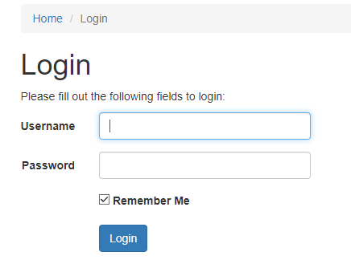



**База данных с подтверждением**

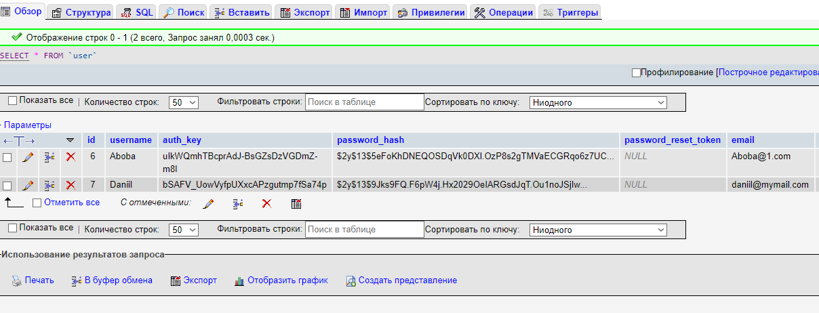

**Выводы**

Понял какие роли будут на моем сайте, и какие у них будут возможности.